ЗАДАЧА
В мировой системе координат XYZ задан Δ ABC :
A(7,0,0), B(0,-10,0), C(0,0,20).
Положение камеры (наблюдателя) определяется координатами:
, , .
Построить изображение фигуры в области окна Windows с координатами:
- левый верхний угол – (100, 50);
- правый нижний угол – (500, 350).

XE
Z^{E}
Y^{E}
A
X
Z
Y
B
C
Камера
O
O^{E}

Y^{W}

Y^{E}

X^{W}

XE

Решение в MathCad
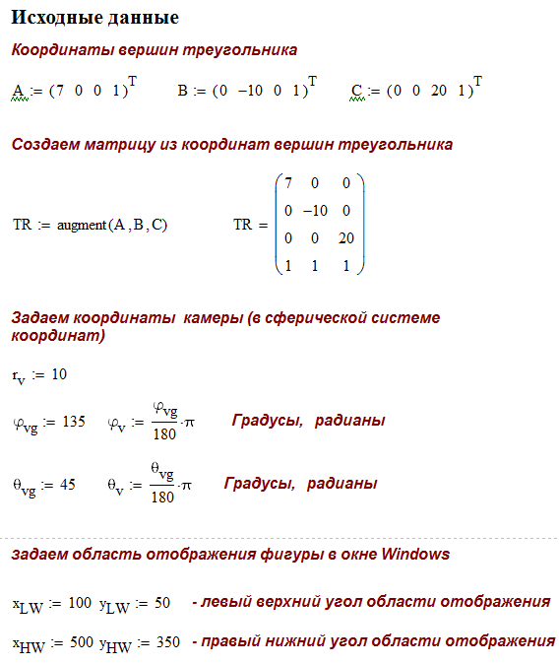

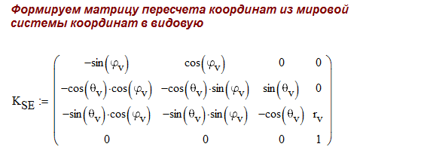

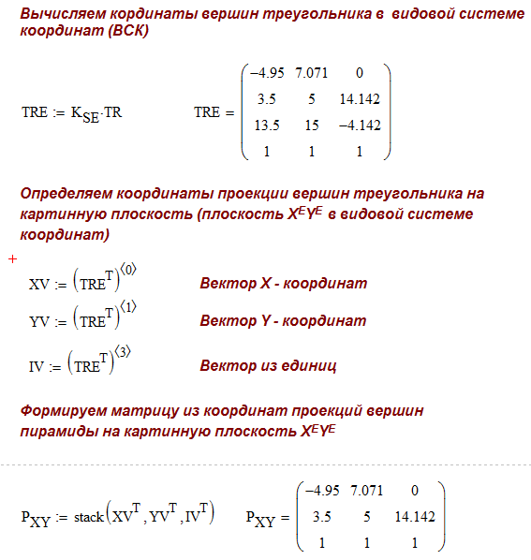
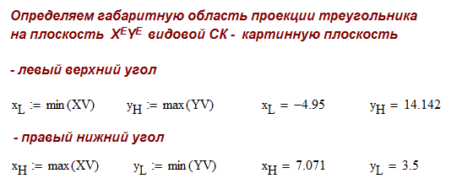

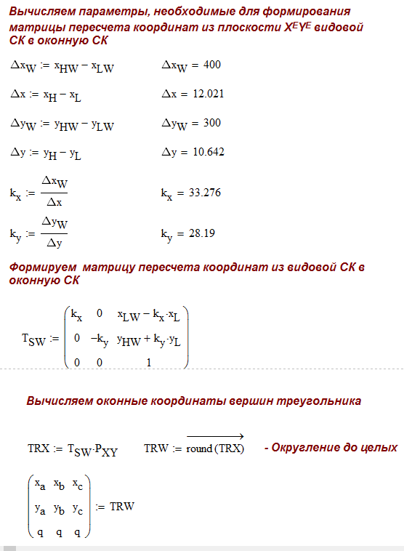

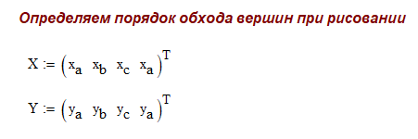

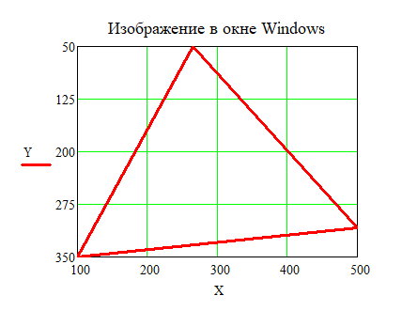

Установка границ по осям X и Y

